**Министерство науки и высшего образования Российской Федерации**

федеральное государственное автономное образовательное учреждение высшего образования

**«НАЦИОНАЛЬНЫЙ ИССЛЕДОВАТЕЛЬСКИЙ УНИВЕРСИТЕТ ИТМО»**

**Отчет**

по лабораторной работе №5

«Управление памятью в OCLinux**»**

по дисциплине «**Операционные системы**»

Автор: Куц Никита Денисович

Факультет: ИТиП

Группа: М3207

Преподаватель:Осипов Святослав Владимирович



Санкт-Петербург 2020

**Данные о текущей конфигурации операционной системы в аспекте управления памятью:**



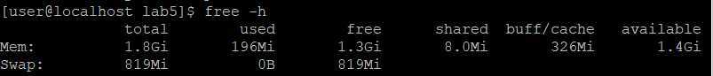

**Эксперимент №1**

**Этап №1**

**

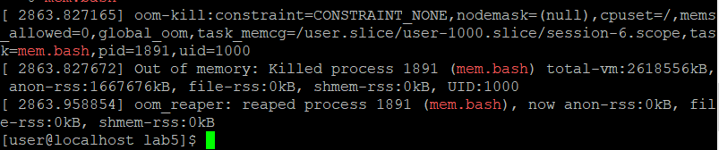

report.log

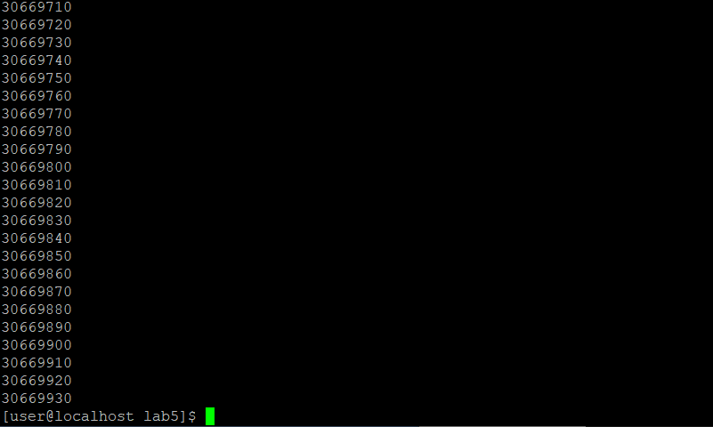

top

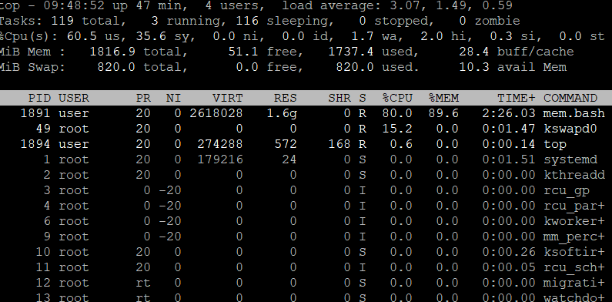

Процесс будет аварийно завершён, когда закончится оперативная память и память подкачки. Основныепроцессы: kswapd0, system, kthreadd, rcu_gp, top, bash

**Этап №2**

top

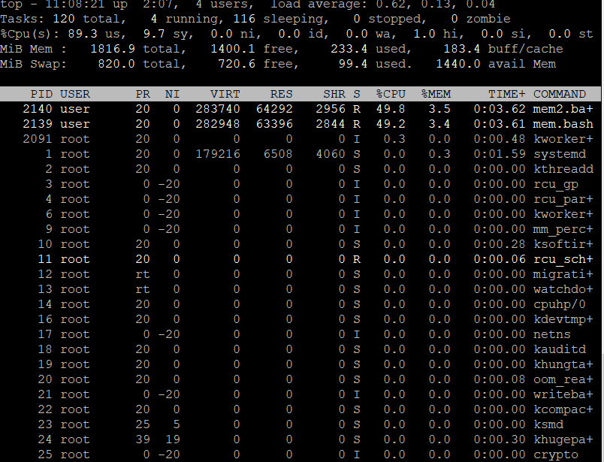

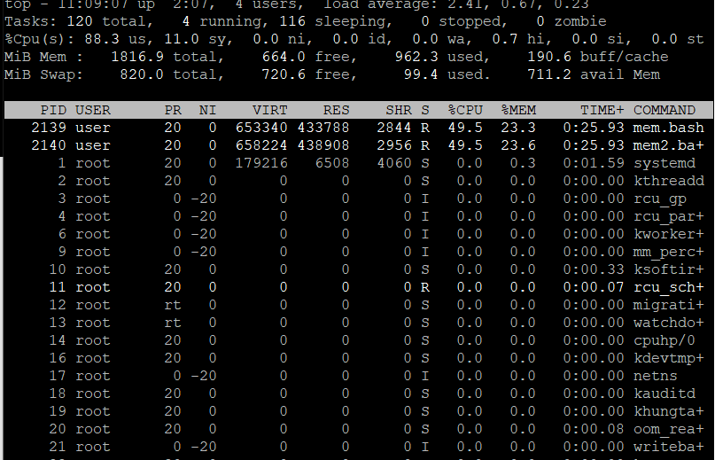

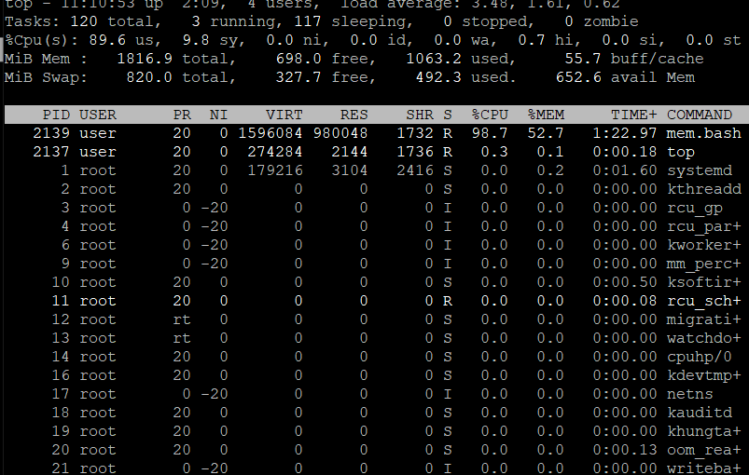

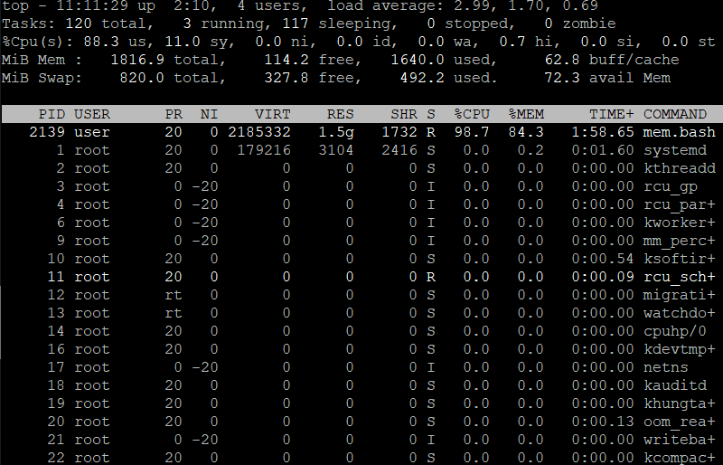

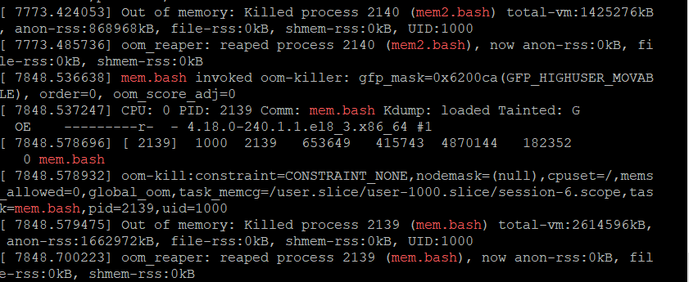

report.log

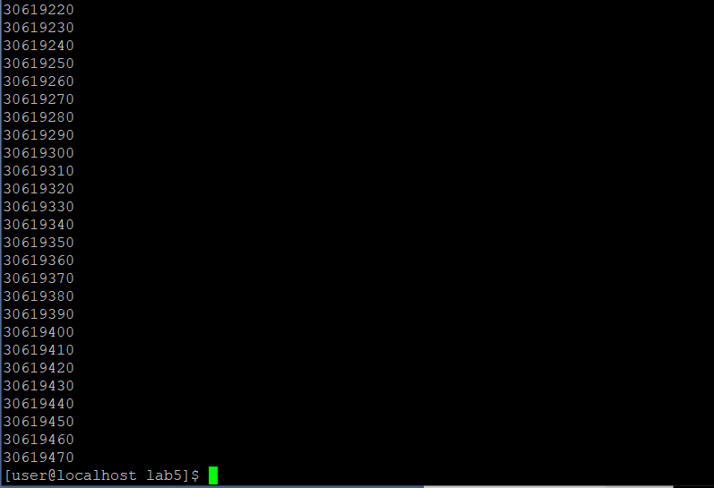

report2.log

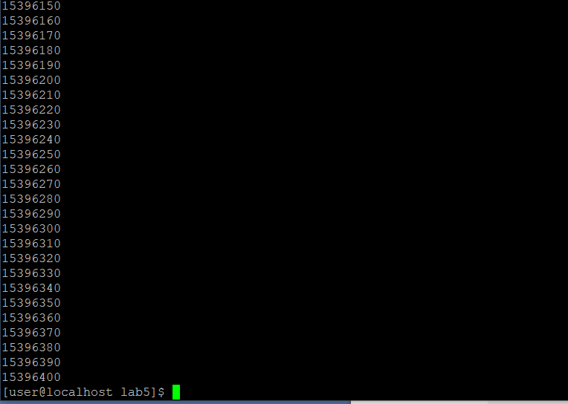

**Эксперимент №2**

Процесс будет аварийно завершён, когда закончится оперативная память и память подкачки.

При K=10 N=3061947 программа завершилась без ошибок.

При K=30 N=3061947 программа завершилась аврийно.



При K=30 N=1500000 программа завершилась без ошибок.

**Выводы по экспериментам:**Процесс будет аварийно завершён, когда закончится оперативная память и память подкачки. При запуске mem.bashи mem2.bash одновременно, сначала происходит ошибка на одном из них, а второй ещё продолжает работать какое-то время. Он закончит свою работу после того как закончится выделенная память.